淡江時報 第 1158 期
淡蘭館開放住宿 教職員生及校友8折
學習新視界
【賴映秀淡水校園報導】蘭陽校園教職員宿舍經重新命名「淡蘭館」並進行空間活化，已公告開放教職員生及校友申請自費住宿。因坐擁龜山日出無敵海景，並可享八折優惠，開幕第一檔228假期全數房型已預訂滿檔。

住宿消息在2月中旬發布之後，在本校FB粉專有逾300人按讚及超過60次分享，受到矚目。淡蘭館的房間類型包括家庭房及雙人套房，定價分別為4,000元及2,000元，目前只提供教職員生及校友申請住宿，暫未開放一般民眾申請。

該館未提供餐飲，入住同仁及校友可至蘭陽校園外包的「蘭室咖啡」享用簡餐，營業時間為下午1時至晚間7時30分。有興趣申請住宿的教職員生及校友，可前往蘭陽校園網站( http://www.lanyang.tku.edu.tw )中「住宿淡蘭館」項目，或點選以下網址直接進入， https://ppt.cc/fDCOcx 進行預約訂房等相關事宜。
2023/02/19

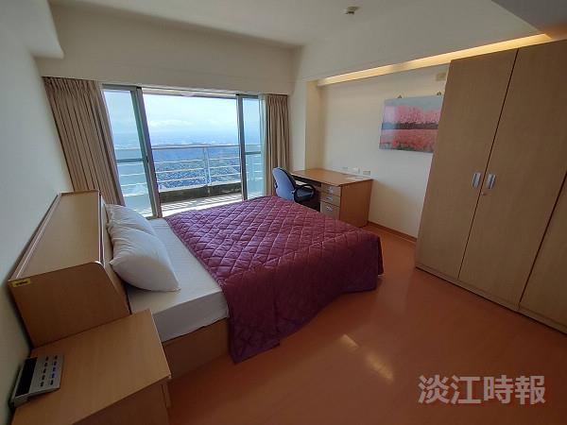
淡蘭館每間房間都擁有無敵海景（圖／蘭陽校園網頁擷取）

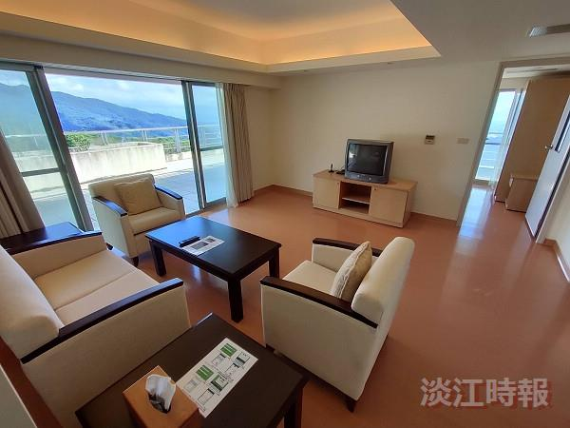
淡蘭館每間房間都擁有無敵海景（圖／蘭陽校園網頁擷取）

